澎湖縣大池國小107學年度辦理教師專業學習社群成果摘述表
學校名稱：大池國小 填表人： 鄭束未
執行期間： 107.09~108.06 經 費： 貳萬元
社群名稱 | 「學習e起來」教師專業學習社群
申請類別(單選) | □初階教師專業學習社群▓進階教師專業學習社群
社群運作概述 | 1.協助教師瞭解教學的策略。  2.提升教師的課程設計及教學能力。  3.促進教師有效教學策略及多元評量實施，以提升學生學習品質。  4.加強教師教學課程規劃及教學設計的能力，作為學生社團活動的課程。
達成情形 | 1.「學習e起來」社群6場次。  2.透過教師的創新與分享、專業對話、經驗知能傳承等方式進行  合作式的學習。  3.學校愈能展現教育的活力與創意，並能將回饋應用於教學現  場，藉以精進社群教師之教學、提升教學品質，同時也會豐富  學生學習的內涵與活動，進而形塑教師專業社群。
社群運作成果 | 1.教師透過專業對話與交流，進行群體實作學習。  2.提升教師統整課程的課程設計能力。  3.促進教師有效教學策略及多元評量實施，以提升學生學習品質。
活動照片6-12張 | 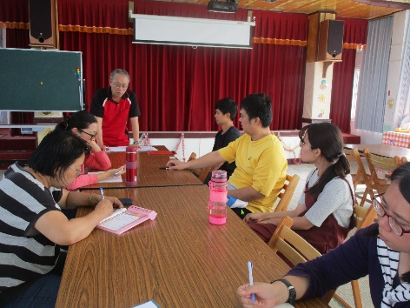 編號：01 日期：107.11.07 文字說明：劉再清校長協助教師了解學習e起來的意涵 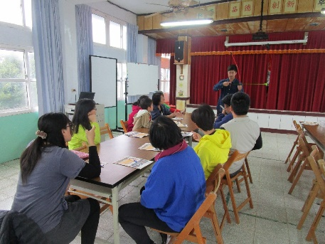 編號：02 日期：107.11.28 文字說明：曾承緯老師協助教師了解學習e起來的意涵
活動照片6-12張 | 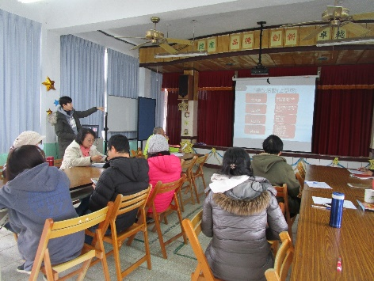 編號：03 日期：108.01.09 文字說明：陳笠崎老師說明教師學習e起來的規畫 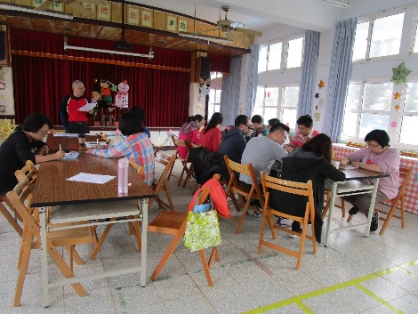 編號：04 日期：108.03.06 文字說明：劉再清校長說明學習e起來的規畫
活動照片6-12張 | 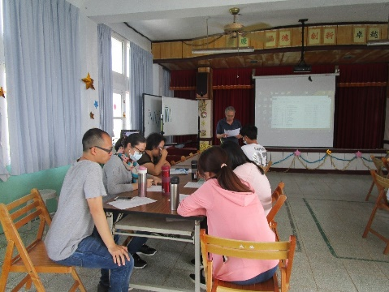 編號：05 日期：108.04.10 文字說明：劉再清校長說明學習e起來的規畫 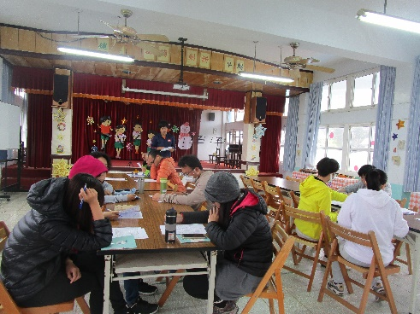 編號：06 日期：108.05.08 文字說明：曾承緯老師說明學習e起來的規畫
備 註

